抗击疫情，振翔物业在行动
物业人——为责任坚守！
2022年9月1日清晨，攀枝花市新增一例新型冠状病毒肺炎无症状感染者，部分区域立即实施静态管理。突如其来的状况，打破了我们原有的生活轨迹，这是一场没有硝烟的战疫，没有生而英勇，只是选择无畏，没有生而伟大，只是选择使命担当。
振翔物业管理有限责任公司积极作为，响应政策，迅速启动应急预案，成立疫情防控工作组，全力配合社区人员，开展多次全民核酸检测。全体员工始终严防死守，奋战在疫情防控第一线，统筹开展各项疫情防控工作。大家以坚守和责任，“零距离”守护业主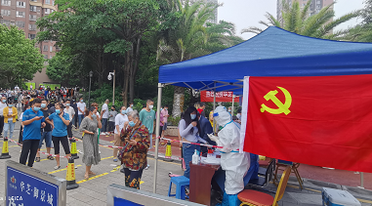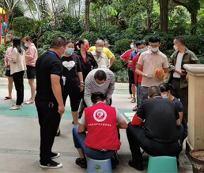
为提高全员核酸检测的覆盖率，通过业主微信群、温馨小广播、电话告知、上门入户等多种形式，第一时间通知园区业主按时参加核酸检测，全力做好检测现场的布置、物资准备等各项后勤保障，确保了全员区域核酸检测的顺利进行。 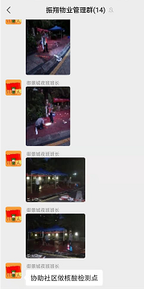 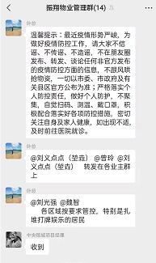 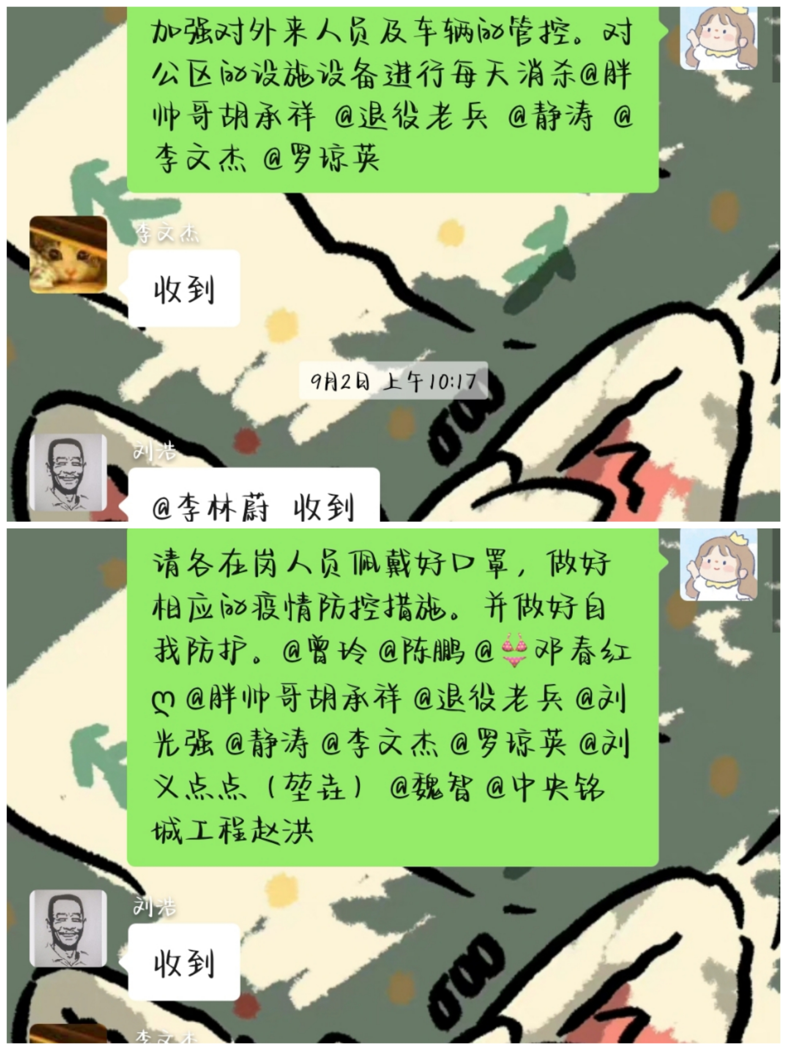
住宅小区是联防联控的关键一环，物业服务企业切实履行职责，成为本次疫情防控工作的重要力量，为业主筑起一道坚不可摧的安全屏障。全员参与，与社区及医护人员开展了一轮又一轮的全员区域核酸检测。全力以赴，带领“大白”志愿者们登门入户为业主采集核酸。全面配合，坚决按照疫情防控措施进行园区公共区域、垃圾桶、电梯轿厢等全面消杀等各项工作。面对疫情，他们不惧风险，坚守着，奉献着，顶住了疫情防控的压力，扛起了物业人的责任，担起了“逆行者”的使命。
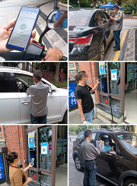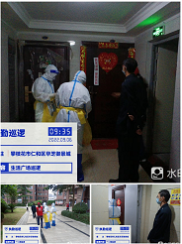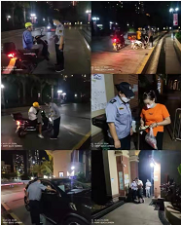
有一群默默付出的无名英雄，他们舍小家、顾大家，关键时刻挺身而出，用实际行动贡献力量。在筑牢“防疫墙”的同时，想业主之所想，急业主之所急，做业主之所需，他们有一个共同的名字——物业人。
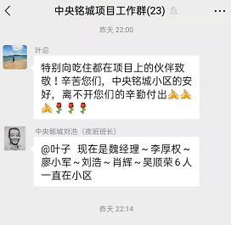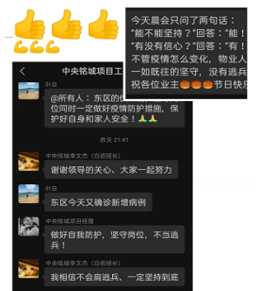
业主微信群内，一条条感谢、点赞的信息，一句句关心、问候的话语，温暖着物业人的心，这些都是他们继续前行的动力。
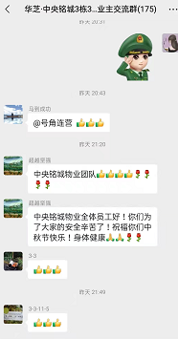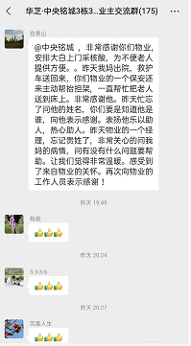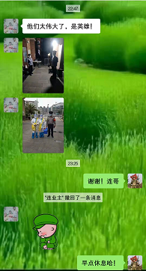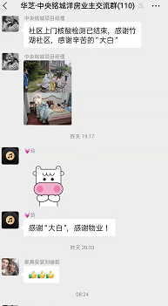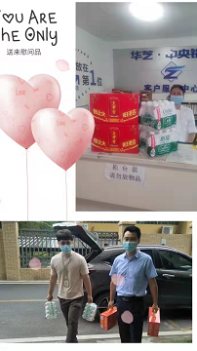

“解封”不“解防”，防控不松懈
“您好！请出示健康码、行程卡、核酸检测报告、扫码测量体温”。目前，针对园区的出入口，物业人员毫不松懈，对出入园区的人员耐心解释，认真核查才准许通行。
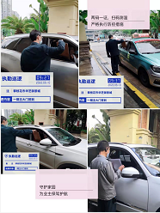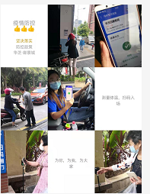
“解封不解防，继续加强小区卡点管控，落实24小时值班值守制度，进入人员须扫场所码，查验健康码、行程卡、48小时核酸检测报告，落实好测温、戴口罩、不聚集等防控措施，坚决守住来之不易的防控成果”。振翔物业管理有限责任公司总经理叶应霞同志说。
物业人不是媒体和社会关注的“天使”，不是“逆行”的英雄，只是园区的服务工作者，甚至被许多人不屑与淡漠的一群平凡人。然而正是这个行业的这群人，用血肉之躯在特殊时期为园区筑起第一层屏障，为业主保驾护航！致敬——物业人。

